

|  |
| --- |
| FO  2021 |
|  |
| 10 februari  De Kaashazen  Gemaakt door: andre, Sam, marco |



Inhoud

Moscow analyse 3

Must have 3

Should have 3

Could have 3

Won’t have 3

Use-cases 4

Navigatiestructuur 5

Informatiebehoefte 6

Schermontwerp 7

## Moscow analyse

### Must have

Product overview

Product edit/delete/make

Admin rechten

### Should have

User account aanmaken

User account beheren

User overview

User accounts

User naar admin knop

Haven index

### Could have

Foto’s bij de producten

### Won’t have

Haven overview

## Use-cases

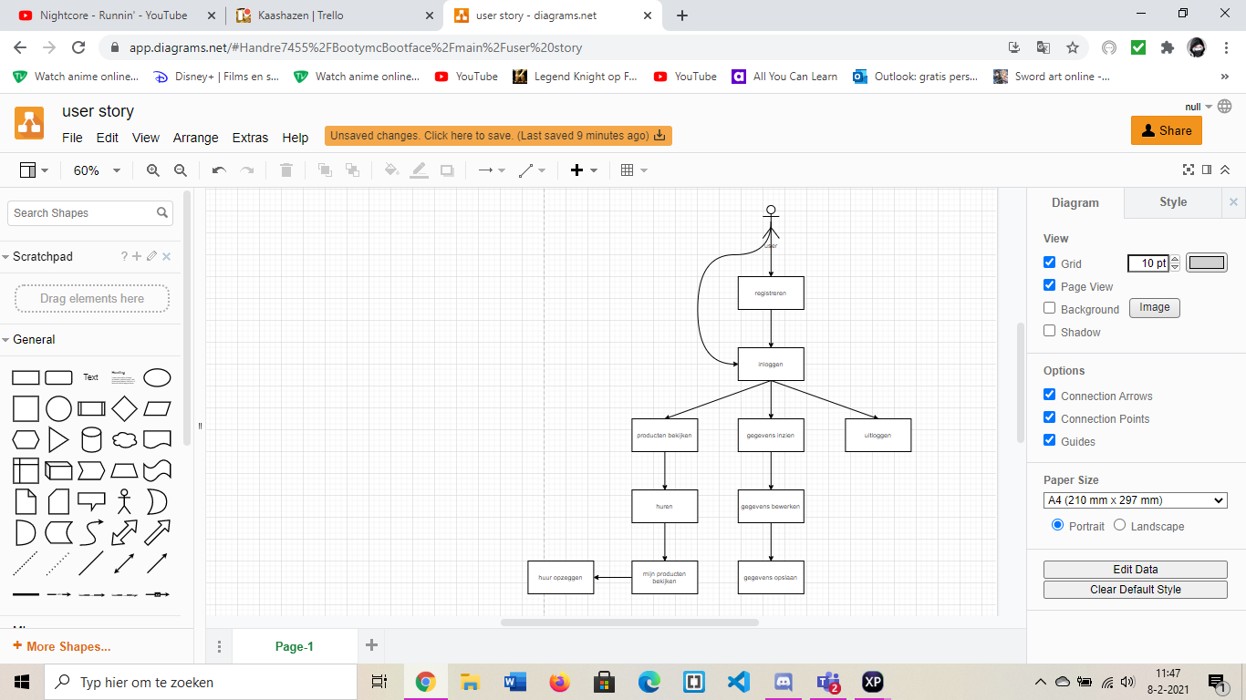

## Navigatiestructuur

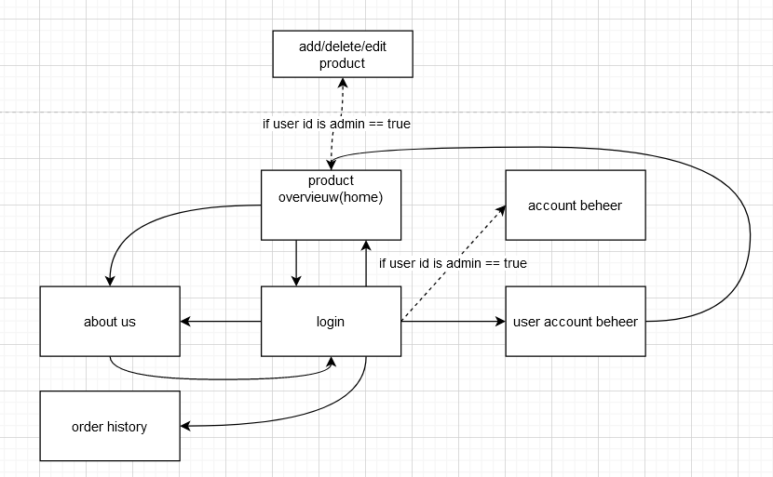

## Informatiebehoefte

Invoer

Gebruikers gegevens:

-Naam  
-E-Mail  
-Telefoonnummer  
-Straat een huisnummer  
-Stad  
-Postcode

Uitvoer  
Bootgegevens:  
-Foto  
-Titel  
-Omschrijving  
-Locatie  
-Prijs

## Schermontwerp

Product overview

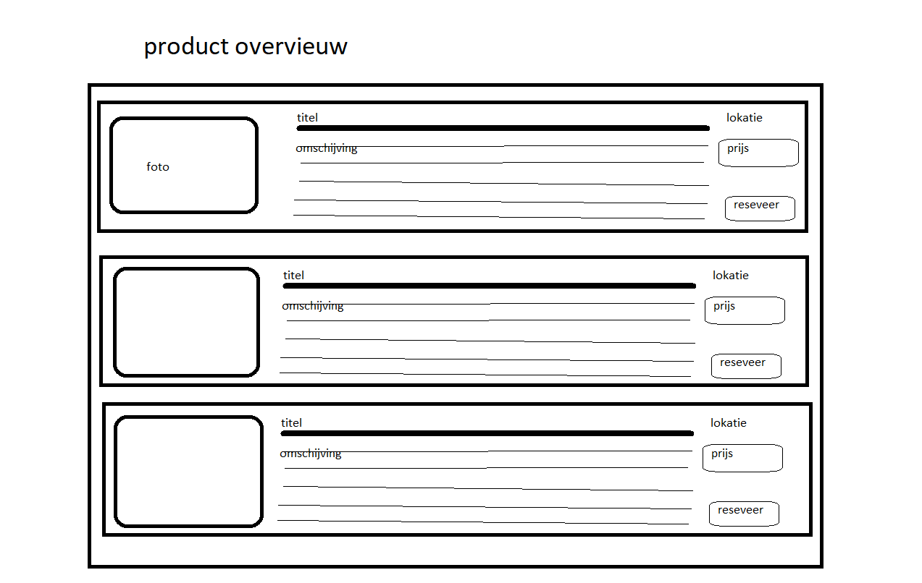

Hier kunnen klanten de gegevens zien van de beschikbare producten

Registratie  
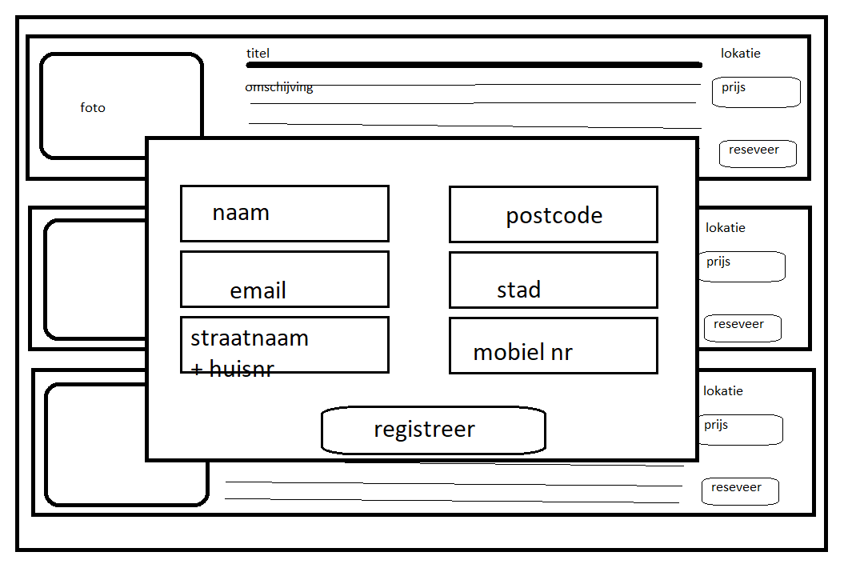

Hier kunnen klanten zich inschrijven

User gegevens  
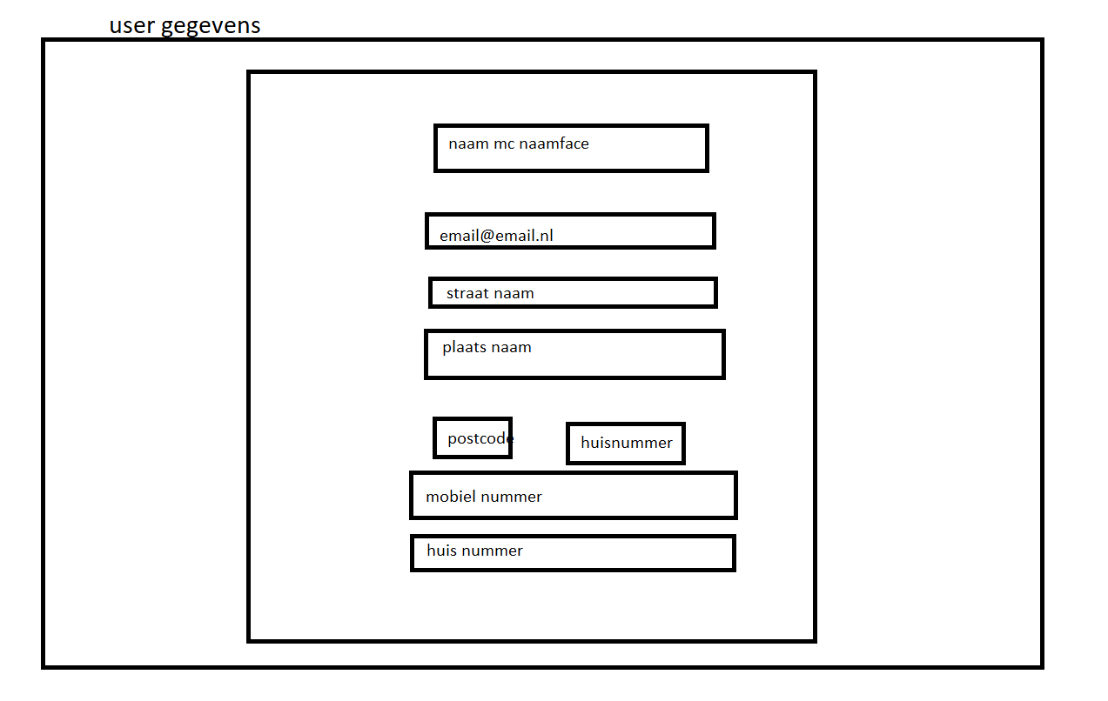

Hier kunnen klanten hun usergegevens zien

Klanten overzicht

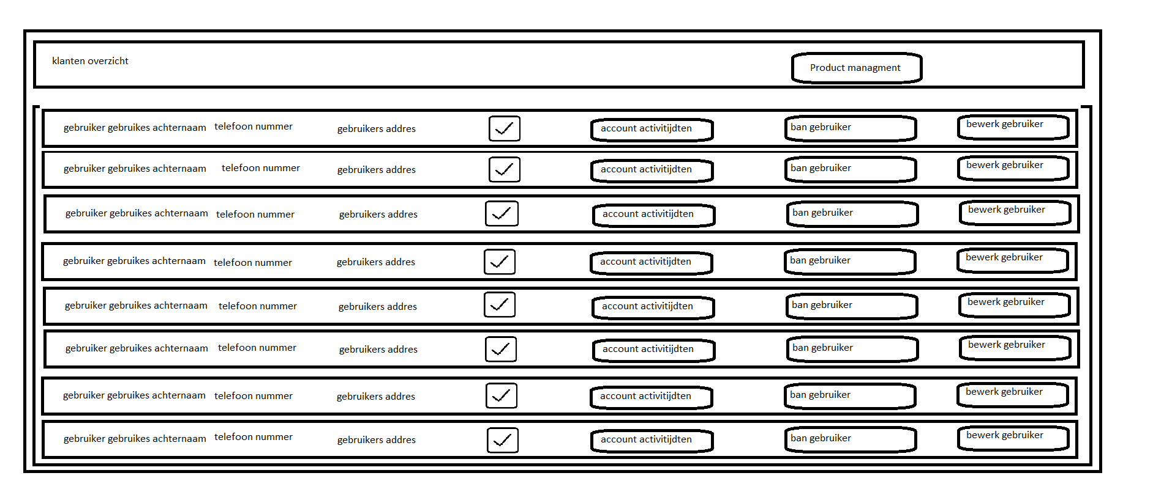  
Hier kunnen admins een lijst zien van de users

About us

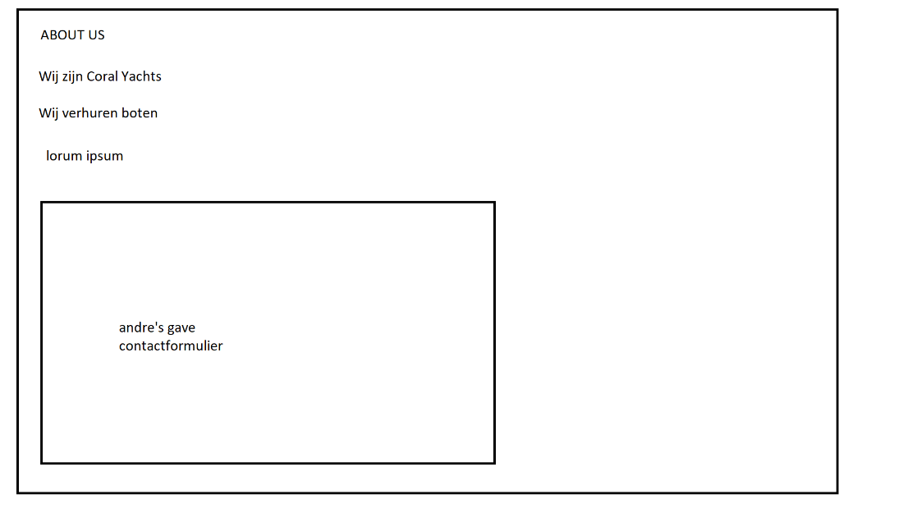  
Hier kunnen klanten informatie zien over het bedrijf en een contactformulier invullen